Консультации для родителей

Развитие мелкой моторики у детей

Подготовила

Ильюшенкова С.В.

МБДОУ детский сад №15

г. Ярцева Смоленской обл.

Уважаемые родители!

Все мамы знают, что у детей нужно развивать мелкую моторику рук. Но не все знают, как правильно это делать, да и вообще что является мелкой моторикой и какие особенности она имеет? Какие занятия, игры и упражнения стоит проводить с детьми для развития моторики?

Мелкая моторика – это способность выполнять мелкие и точные движения кистями и пальцами рук и ног в результате скоординированных действий важнейших систем: нервной, мышечной и костной. Относительно моторики кистей и пальцев рук часто применяют термин ловкость. Область мелкой моторики включает большое количество разнообразных движений: от простых жестов (например, захват игрушки) до очень сложных движений (например, писать и рисовать).

У мелкой моторики есть очень важная особенность. Она связана с нервной системой, зрением, вниманием, памятью и восприятием ребенка. Также ученые доказали, что развитие мелкой моторики и развитие речи очень тесно связаны. А объясняется это очень просто. В головном мозге речевой и моторный центры расположены очень близко друг к другу. Поэтому при стимуляции моторных навыков пальцев рук речевой центр начинает активизироваться. Именно поэтому для своевременного развития речи ребенка необходимо большое внимание уделить развитию мелкой моторики. Мелкая моторика непосредственно влияет на ловкость рук, на подчерк, который сформируется в дальнейшем, на скорость реакции ребенка.

*Крупы.*  
В миску насыпьте любую крупу и дайте её малышу. Он будет трогать крупу рукой или просыпать её сквозь пальчики. Эта игра хорошо развивает мелкую моторику и тактильные ощущения.

*Баночки с крупами.*  
Насыпьте в баночки разные крупы и дайте ребенку по очереди опускать руку в каждую из банок. Так он сможет прощупать разные крупинки и брать их пальчиками. Можно усложнить задачу. На глазах ребенка закопайте какой-нибудь маленький предмет в крупу и дайте ему баночку. Пусть попробует найти этот предмет.

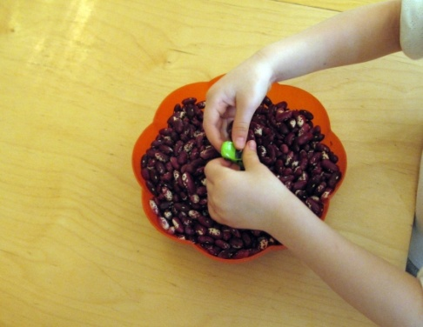• Отличный эффект дают фасолевые, гороховые, крупяные *«ванночки»*. Насыпаем в кастрюльку или большую миску сушеный горох, фасоль или гречку. Затем прячем среди бобовых или крупы небольшие предметы: игрушки из *«киндер-сюрпризов»*, детали конструктора или что-то еще. Задача ребенка – найти и вытащить забавные игрушки.

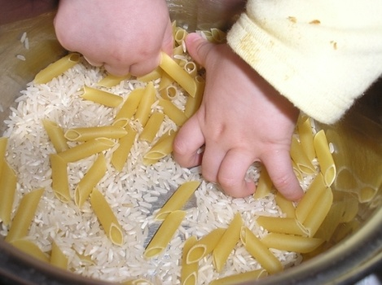 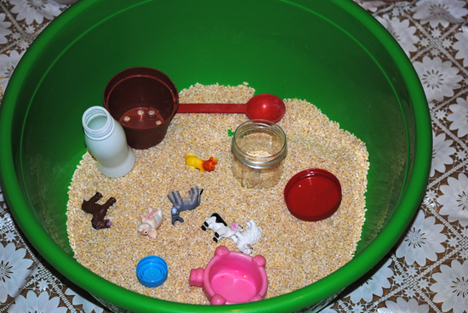

*Рисование на песке.*  
Насыпьте на поднос песок. Возьмите пальчик ребенка в свою руку и проведите им по песку. Начать можно с простых фигур – линий, прямоугольника, круга, постепенно усложняя задание.

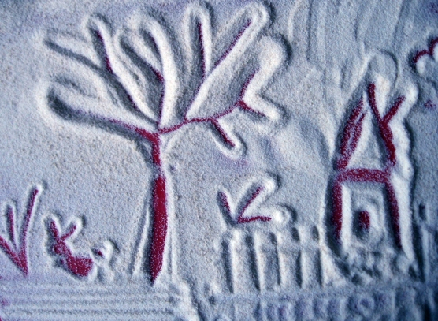• Возьмите яркий поднос. Тонким равномерным слоем рассыпьте по подносу любую мелкую крупу. Проведите пальчиком ребенка по крупе. Получится яркая контрастная линия. Позвольте малышу самому нарисовать несколько хаотических линий. Затем попробуйте вместе нарисовать какие-нибудь предметы (забор, дождик, волны, буквы и т. д.

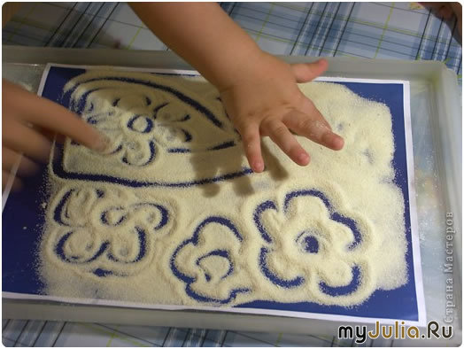

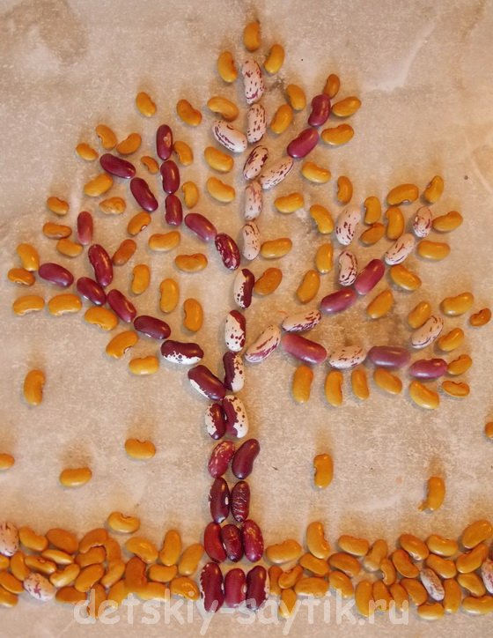

• Дайте ребенку кусочек картона и простой карандаш и попросите его нарисовать какой-нибудь несложный рисунок. Затем дайте ему клей и фасоль. Пусть ребенок намажет картон клеем по карандашной линии, а затем наклеит на него фасоль — получится объемная аппликация.

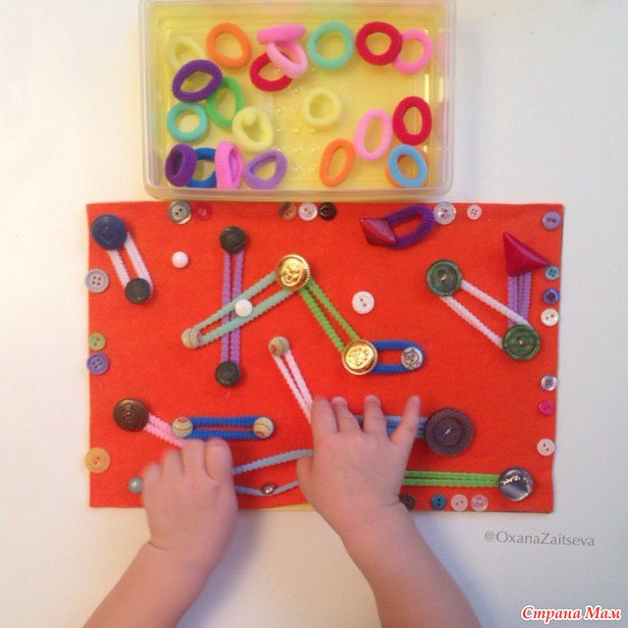• Подберите пуговицы разного цвета и размера. Сначала выложите рисунок сами, затем попросите ребенка сделать то же самостоятельно. После того, как ребенок научится выполнять задание без вашей помощи, предложите ему придумывать свои варианты рисунков. Из пуговичной мозаики можно выложить неваляшку, бабочку, снеговика, мячики, бусы и т. д.

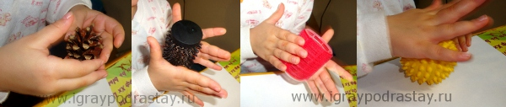• Дайте ребенку круглую щетку для волос. Ребенок катает щетку между ладонями, приговаривая:

«У сосны, у пихты, елки

Очень колкие иголки.

Но еще сильней, чем ельник,

Вас уколет можжевельник».

• Возьмите решетку для раковины *(обычно она состоит из множества клеточек)*. Ребенок ходит указательным и средним пальцами, как ножками, по этим клеткам, 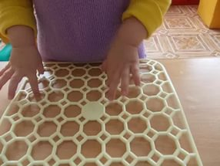стараясь делать шаги на каждый ударный слог. *«Ходить»* можно поочередно то одной, то другой рукой, а можно — и двумя одновременно, говоря:

«В зоопарке мы бродили,

К каждой клетке подходили

И смотрели всех подряд:

Медвежат, волчат, бобрят».

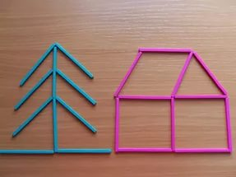• Ребенок собирает спички *(или счетные палочки)* одними и теми же пальцами разных рук *(подушечками)*: двумя указательными, двумя средними и т. д.

• Строим *«сруб»* из спичек или счетных палочек. Чем выше и ровнее сруб, тем лучше.

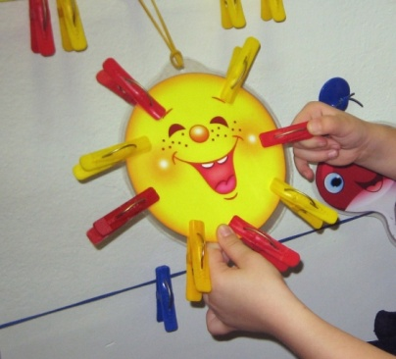

• Бельевой прищепкой *(проверьте на своих пальцах, чтобы она не была слишком тугой)*поочередно *«кусаем»* ногтевые фаланги *(от указательного к мизинцу и обратно)* на ударные слоги стиха:

«Сильно кусает котенок-глупыш,

Он думает, это не палец, а мышь. *(Смена рук.)*

Но я же играю с тобою, малыш,

А будешь кусаться, скажу тебе: *«Кыш!»*.

• Натягиваем веревку на уровне плеч ребенка и даем ему несколько бельевых прищепок. На каждый ударный слог ребенок цепляет прищепку к веревке: 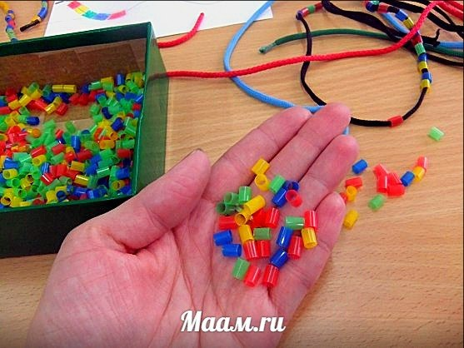«Прищеплю прищепки ловко

Я на мамину веревку».

*Бусы*  
Детям нравится перебирать мелкие предметы, что очень полезно. Поэтому можно надеть на себя какие-нибудь бусы с бусинами различного размера и формы. Ребенок будет с радостью и заинтересованностью перебирать их пальчиками.

• Нанизывание бус и пуговиц. Летом можно сделать бусы из рябины, орешков, семян тыквы и огурцов, мелких плодов и т. д. Интересное занятие для развития воображения, фантазии и мелкой моторики рук.

Обязательно следите за ребёнком во время игр с мелкими предметами!

**Игрушки для развития мелкой моторики**

*Горошина.*  
Вам понадобятся горошина и баночка со снимающейся крышкой. Покажите ребенку, что сначала надо снять крышку, затем взять горошину пальчиками и положить в баночку, после закрыть крышку. Попросите ребенка проделать те же действия. Не расстраивайтесь, если с первого раза ничего не получится. Покажите малышу всю цепочку действий медленно несколько раз, и тогда он обязательно сможет все повторить. Активным деткам эта игра быстро надоедает, в этом случае не нужно их заставлять. Предложите ребенку другую игру.

*Завинчивание крышек.*  
Такое простое занятие, как завинчивание и раскручивание крышек банок, бутылок, пузырьков развивает ловкость пальчиков. Предложите вашему малышу сосуды разного размера и формы, это сделает игру более разнообразной.

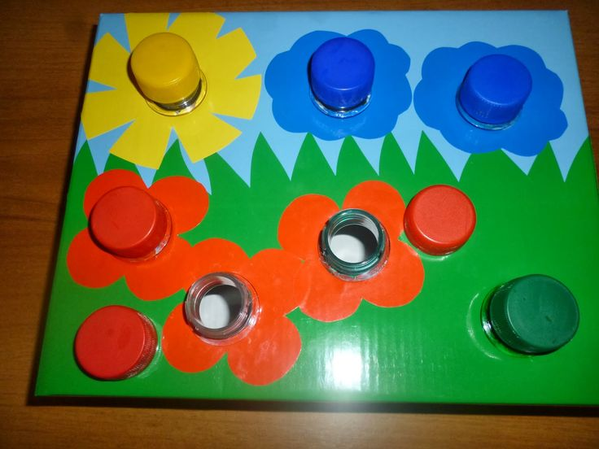

*Застегивание, расстегивание и шнуровка.*  
Для этого упражнения не потребуется никаких дополнительных игрушек. Постепенно включайте ребенка в процесс одевания. Пусть сам застегивает и расстегивает себе пуговицы и молнии. Это не только разовьет движения рук, но и приучит ребенка к самостоятельности. Еще дайте ребенку какой-нибудь ненужный ботинок со шнуровкой, который станет прекрасным тренажером для рук.

*Лепка.*  
Лепка подходит для детей разного возраста. Для лепки подходят пластилин, глина, тесто. Когда собираетесь что-то испечь, обязательно позовите с собой ребенка. Ему очень понравится мять и раскатывать тесто. К тому же он будет горд, что помогает маме.

**Упражнения для развития мелкой моторики рук**

*Рисование и раскрашивание.*  
Очень полезно обводить контур картинок, состоящий из пунктирных линий, а также раскрашивать объекты различной формы. Очень полезно рисовать на вертикальных поверхностях: стене, доске, зеркале. Поэтому желательно повесить малышу специальную доску, чтобы он рисовал.

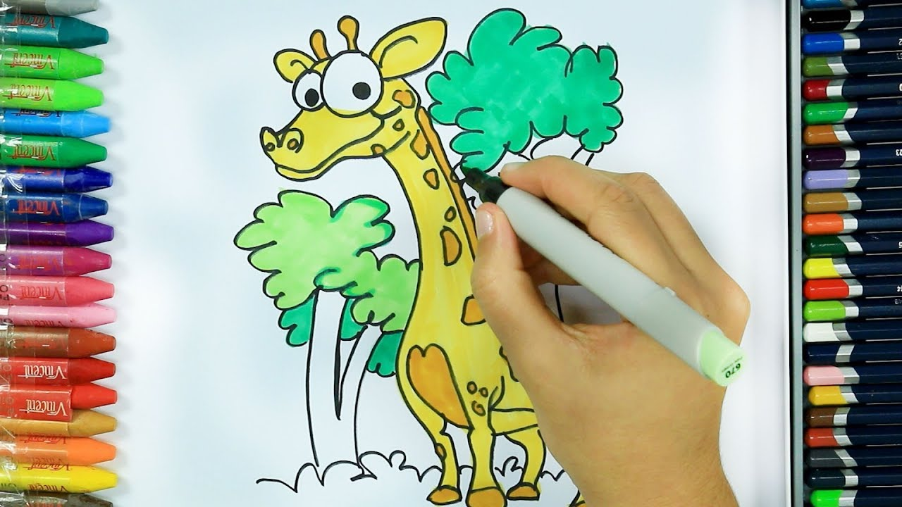

*Собирание мозаик и пазлов.*  
Для детей 3 лет выбирают пазлы и мозаики с крупными частями. Пазлы также тренируют воображение.

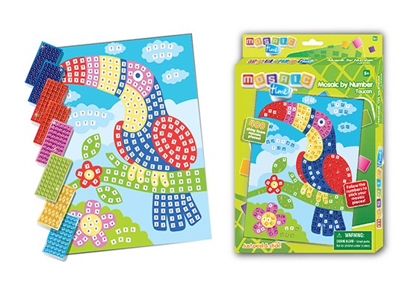

*Вырезание.*  
Купите малышу детские ножницы, клей-карандаш, цветную бумагу и картон. Научите его мастерить. Вырезайте картинки, приклеивайте их, делайте снежинки и т.п. Это не только разовьет мелкую моторику, но и пространственное воображение и творческое мышление.

Однако, стоит запомнить одну простую вещь. Игры для развития мелкой моторики должны проводиться под наблюдением взрослых. Иначе ребенок может проглотить какую-нибудь мелкую деталь или подавиться ей. Играть в игры и выполнять упражнения, развивающие мелкую моторику, нужно систематически. Занимайтесь с ребенком каждый день и скоро заметите, что движения вашего малыша с каждым разом становятся все более плавными, четкими и скоординированными.

